- Objectifs de la formation
Le parcours Licence Microbiologie fournit un programme théorique et appliqué pour l'étude des microorganismes dans leur environnement biologique, y compris les bactéries, champignons, algues et virus, qui affectent la santé des humains, des animaux, des plantes, l'environnement et les aliments. Le programme donne une place importante à la biologie cellulaire et moléculaire, à la biochimie microbienne, à la microbiologie de l’environnement, au génie génétique et aux technologies modernes de classification et de diagnostic.
L'étudiant apprendra à maîtriser les connaissances de base en microbiologie et disciplines connexes, ce qui lui permet d'acquérir une compréhension approfondie de la physiologie des microorganismes, leur capacité à produire une maladie ainsi que leurs utilisations industrielles, médicales et pharmaceutiques.
L'étudiant pratiquera les méthodes de travail dans le laboratoire, les bases de la recherche scientifique, et le développement des compétences visant à prendre des initiatives, à réaliser des projets et à les gérer.
- Profils et compétences visés
Le titulaire du diplôme licence en Microbiologie aura développé un grand sens de précision, des compétences en recherche analytique et numérique, ainsi que des habiletés remarquables dans la pratique des règles de sécurité au laboratoire. Par la suite, il y a deux cheminements possibles :
-S’intégrer directement dans le marché du travail ; dans les laboratoires d'analyse et de contrôle qualité (eau, alimentation, santé, piscines ...) ou dans les secteurs de production (médicaments, produits laitiers et dérivés, levure, boissons, cosmétiques, production agricoles.)
- Poursuivre ses études en deuxième cycle, afin d’avoir un master académique ou professionnel, ou encore se diriger vers l'enseignement national.

Métiers et domaines visés/ insertion professionnelle
L'insertion professionnelle est possible par concours sur épreuves et ou sur le diplôme, ou sur la base du CV. Les professions cibles sont :
Premier Lieutenant de police, lieutenant de police scientifique, inspecteur de l’hygiène et de la propreté publique et de l’environnement, enquêteur en chef de la répression de la fraude, biologiste dans les cliniques publiques et privées, biologiste de la santé publique de première classe, délégué médical et commercial, biologiste en biotechnologie, microbiologiste en industrie alimentaire, Professeur de l’éducation national ou bien création de sa propre entreprise
• اهداف مسار التكوين
يقدم مسارالتكوين ليسانس علم الاحياء الدقيقة برنامجا نظريا و تطبيقيا يختص بدراسة االكائنات المجهرية في محيطها الحيوي منها البكتيريا، الفطريات، الطحالب و الفيروسات، التي تؤثر على صحة الانسان والحيوان والنبات والبيئة و الغذاء.
يعطي هذا البرنامج مكانًة مهمًة للبيولوجيا الخلوية والجزيئية، الكيمياء الحيوية الميكروبية، و كذلك الهندسة الوراثية والتكنولوجيات الحديثة للتصنيف و التشخيص.
سوف يتعلم الطالب إتقان المعرفة الأساسية لعلم الأحياء المجهرية والتخصصات ذات الصلة ، والتي تسمح له بفهم معمق لفيزيولوجيا الكائنات الحية الدقيقة، تأثيرها على المحيط، قدرتها على احداث المرض وكذلك استخداماتها الصناعية و الطبيةو الصيدلانية. سيتدرب الطالب على أساليب العمل في المختبرو أسس البحث العلمي و تطوير المهارات اللازمة لاتخاذ المبادرات وتنفيذ المشاريع و ادارتها.

- المهارات المستهدفة
حامل شهادة الليسانس فيعلم الاحياء الدقيقة سيتخرجبمستوى عال من الدقة، بمهارات بحثية تحليلية و عددية، على دراية معمقة بالسلامة البيولوجية للمختبرات والتدابير الوقائية.
- ومن الممكن ان يعمل بشكل مباشر في مختبرات التحاليل ومراقبة الجودة (الماء ، الغذاء ، الصحة ، حمامات السباحة...) أو في قطاعات الإنتاج (الأدوية ، منتجات الألبان ومشتقاتها ، الخمائر ، المشروبات، مستحضرات التجميل، المستحضرات الحيوانية، المنتجات الزراعية ..).
- مواصلة الدراسة في الطور الثاني ماستر أكاديمي أو مهني، او التوجه الى التدريس.
- المهن والميادين المستهدفة / الإدماج المهني

الادماج المهني ممكن ان يتم عن طريق المسابقات على اساس الاختبارات و الشهادات او على اساس السيرة الذاتية، و المهن المستهدفة هي:
ملازمأول للشرطة، ملازمأول للشرطة العلمية، مفتش النظافة و النقاوة العمومية و البيئة.
رئيس محقق رئيسي لقمع الغش، بيولوجي في مختبرات العيادات العامة واالخاصة، مخبري،
بيولوجي في الصحة العمومية من الدرجة الأولى، مندوب طبي تجاري،بيولوجي في التكنولوجيا الحيوية،ميكروبيولجي في الصناعا ت الغذائية. استاذ التعليم، او يؤسس شركته الخاصة المصغرة.

- Semestre 5
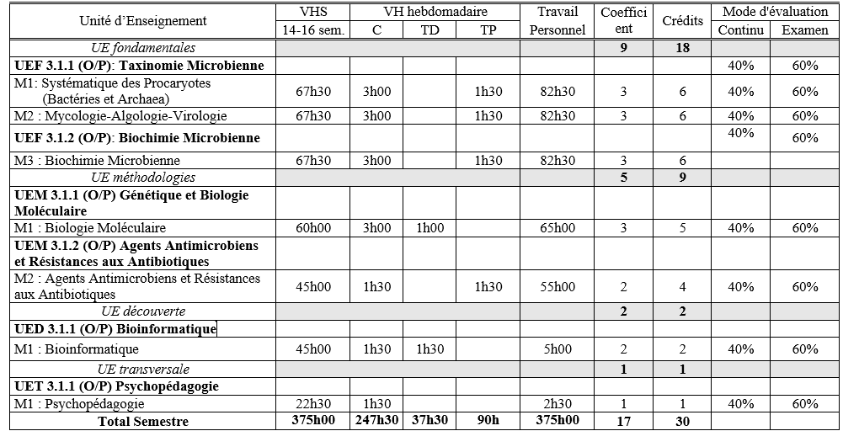

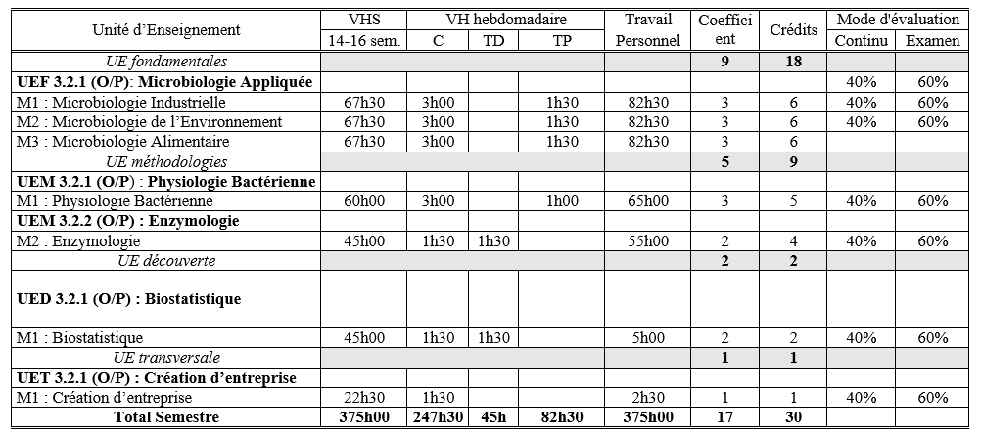
- Semestre 6

ابواب مفتوحة يومي 29 و 30 افريل 2019
©team 300.info

الجمهورية الجزائرية الديمقراطية الشعبية
République Algérienne Démocratique et Populaire
وزارة التعليم العالي و البحث العلمي
Ministère de l’Enseignement Supérieur et de la Recherche Scientifique

كلية علوم الطبيعة و الحياة
Faculté des Sciences de la Nature et de la Vie

جامعة الإخوة منتوري قسنطينة1

قسم الأحياء الدقيقة
Département de Microbiologie
مسار- أكاديمي
« ليسانس الأحياء الدقيقة»
Master Académique
« Licence Microbiologie »
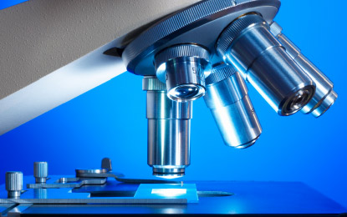
I

